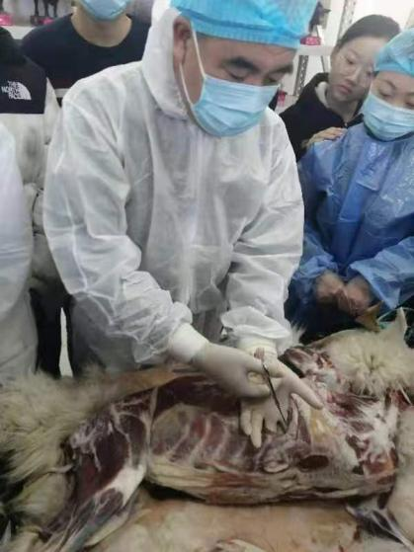

篮球
电子
阅读
影音
户外
米晓民
副教授
毕业于内蒙古农牧学院畜牧兽医专业，本科、农学学士、畜牧师。
奖项荣誉
撰写的《绿色发展理念下高职 <牧草栽培>特色教材的创新开发》在鄂尔多斯市第五届职业教育优秀论文评比中获得优秀奖。

鄂尔多斯生态环境职业学院
418757028@qq.com

教育背景

教学科研
长期致力于畜牧兽医专业教学与科研工作，发表论文11篇，编写高职高专教材3部，获得专利授权9项。参与教育部科研项目1项，参与自治区科研项目3项，参与市级重点研发项目2项。

兴趣爱好
音乐

